Ansprechpartnerin
für die Redaktionen

Barbara Mäurle
holtgreife | Büro für Markenkommunikation
Münsterweg 12, 59269 Beckum
T +49 2521 82994 12
Barbara.maeurle@holtgreife.com

Kontakt
Solarlux GmbH
Industriepark 1, 49324 Melle
T +49 5422 92710
info@solarlux.com
solarlux.com



Presseinformation
Melle, April 2026

Ein Haus im Einklang mit Licht und Meer
Feriendomizil auf Mallorca

Direkt am Meer im Nordosten Mallorcas steht ein modernes Ferienhaus für eine vierköpfige Familie, in dem Licht, Weite und das Rauschen der Wellen ständige Begleiter sind. Große raumhohe Schiebefenster schlagen eine Brücke zwischen Innen und Außen.

Der außergewöhnliche Ausblick und die unmittelbare Nähe zum Mittelmeer prägen die Architektur dieses Hauses. Es entstand ein Refugium, das Ein-, Aus- und Durchblicke gewährt. Auf der dem Wasser zugewandten Seite lassen raumhohe Schiebefenster die Natur ins Innere strömen und machen das Blau zum selbstverständlichen Hintergrund des Lebens. Wenn die Fenster geöffnet sind, verschmelzen Innen- und Außenbereich nahtlos und die Terrasse wird zum sommerlichen Treffpunkt der Familie.

Dies zeigt sich besonders eindrucksvoll im Erdgeschoss, wo sich drei große cero Schiebefenster von Solarlux zu einer stützenfreien Glasfassade zusammenfügen. Über eine elektrische Steuerung können zwei der Bauelemente auf einer flächenbündig eingelassenen Bodenschiene vollständig geöffnet und vor dem dritten geparkt werden.

Die Weite des Meeres und des Himmels wird in den drei Schlafräumen im Obergeschoss ebenfalls mit raumhohen cero Schiebefenster eingefangen. Sind sie geöffnet, wiegt die nahe Brandung die Familienmitglieder sanft in den Schlaf. In die Rahmen integrierte Insektenschutzplissees aus sehr filigranem Gewebe schützen vor Moskitos.
Die ungewöhnlich schmalen Aluminiumprofile sind aufgrund der direkten Meereslage voranodisiert, um der extrem salzhaltigen Luft standzuhalten und die Oberflächen dauerhaft zu schützen. Für Sicht- und Sonnenschutz sorgen außenliegende Raffstores. „Dank der Nordost-Ausrichtung unseres Hauses haben wir ein wunderbares Licht, um in den Tag zu starten“, erzählt die Bauherrin. Zu einem stets angenehmen Raumklima trägt die Sonnenschutzverglasung bei.
www.solarlux.com
Solarlux, April 2026 – Abdruck frei – 1.827 Zeichen (inkl. Leerzeichen)
Um Zusendung von Belegen an die Agentur holtgreife in Beckum wird gebeten.

Bildnachweis: Flycam Media - Christian Arndt für Solarlux GmbH

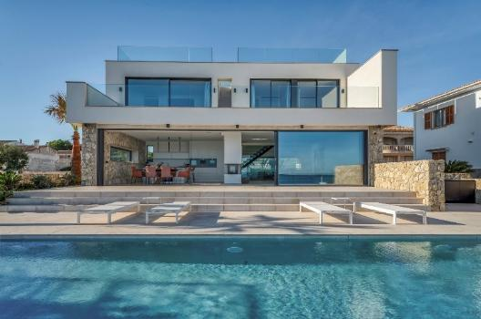
solarlux-schiebefenster-cero-III-ref02078-30.jpg:
Ein Knopfdruck reicht – und schon gleiten zwei der drei Maximal-Schiebefenster von Solarlux sanft zur Seite und lassen Innen- und Außenraum zu einer barrierefreien Einheit verschmelzen.

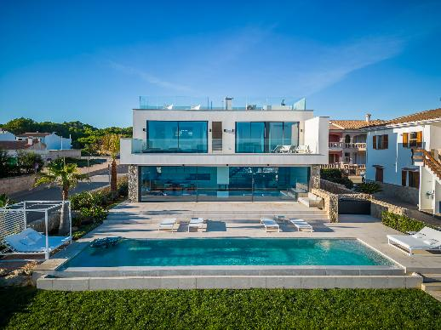
solarlux-schiebefenster-cero-III-ref02078-32.jpg: Durch die großen Panoramafenster, die sich flexibel öffnen lassen, ist das Blau des Meeres allgegenwärtig.

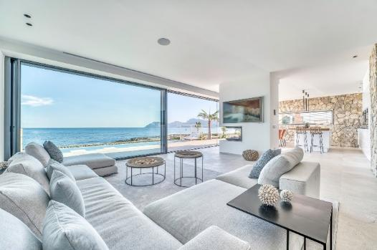
solarlux-schiebefenster-cero-III-ref02078-35.jpg: Durch die großen Panoramafenster, die sich flexibel öffnen lassen, ist die Schönheit der unberührten Küstenlandschaft der eigentliche Star des Hauses.
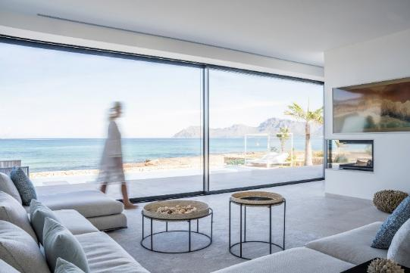
solarlux-schiebefenster-cero-III-ref02078-6-2.jpg: Durch die großen Schiebefenster ist die Natur allgegenwärtig. Sind die aufgeschoben, gehen Innen- und Außenraum nahtlos ineinander über.

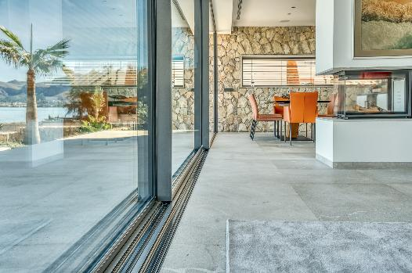
solarlux-schiebefenster-cero-III-ref02078-85.jpg: Auf flächenbündig eingelassenen Bodenschienen gleiten die zehn Quadratmeter großen cero Schiebefenster zum Öffnen sanft zur Seite.

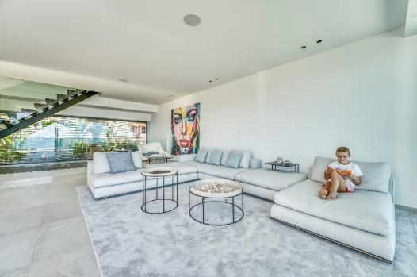
solarlux-schiebefenster-cero-III-ref02078-38.jpg: Raumbegrenzungen sucht man im neuen Feriendomizil der Familie vergeblich – alles ist bewusst offen und fließend gestaltet.
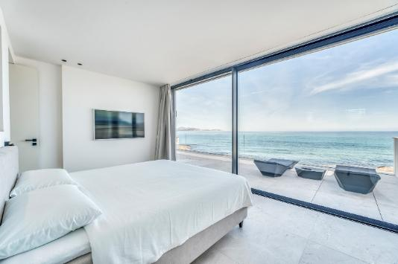
solarlux-schiebefenster-cero-III-ref02078-107.jpg: Mit dem Meer einschlafen und wieder aufwachen, ein Stück vom Glück, das in allen drei Schlafzimmern zu Hause ist.

Copyright: Flycam Media - Christian Arndt für Solarlux GmbH
Es gelten die folgenden Nutzungsrechte
- Die Nutzung ist ausschließlich für die Darstellung oder Bewerbung von Leistungen, Produkten oder Projekten des Unternehmens Solarlux GmbH gestattet. Jede andere Publikation bedarf der schriftlichen Zustimmung seitens Solarlux.
- Die Veröffentlichung der Bilder ist für Print, Web und social Media gestattet
- Bei jeder Veröffentlichung muss der in den Metadaten des Bildes genannte Copyrighthinweis mit veröffentlicht werden (z.B. „Bild: Solarlux GmbH“ oder „*Name des Fotografierenden* für Solarlux GmbH“ oder *Name des Fotografierenden*.)
- Eine Weitergabe der Bilder an Dritte ist nicht gestattet
- Die Bearbeitung der Bilder ist nur gestattet, sofern die Kernaussage des Bildes unverändert bleibt.
- Die Nutzung ist räumlich und zeitlich uneingeschränkt.

Über Solarlux GmbH
Seit über 40 Jahren ist Solarlux Spezialist für bewegliche Fenster- und Fassadenlösungen aus einer Hand. Sämtliche Produkte – von Glas-Faltwänden, Schiebefenstern und Glasanbauten bis hin zu Balkonverglasungen und Vorhangfassaden – sind Eigenentwicklungen, die mit Leidenschaft und Präzision produziert werden und dem Qualitätsanspruch „Made in Germany“ entsprechen. Als partnerschaftlicher Begleiter bei der Planung und Umsetzung von Bauvorhaben ist das deutsche Familienunternehmen auf die umfassende Unterstützung von Architekten, Handwerksbetrieben und Bauherren spezialisiert. Dabei werden Sorgfalt und Erfindergeist gekonnt miteinander verbunden – immer mit dem Ziel vor Augen, für jedes noch so anspruchsvolle Projekt die optimale Lösung zu entwickeln. Gegründet von Herbert Holtgreife, wird das niedersächsische Unternehmen mit Sitz in Melle bei Osnabrück in zweiter Generation von seinem Sohn Stefan Holtgreife geführt. In der Unternehmenszentrale am Solarlux Campus sowie in 45 Vertriebsstandorten weltweit wirken rund 1000 Mitarbeiter am Erfolg mit.



